 | QUESTA SPRIENZA TI HA AIUTATO A CAPIRE COME FUNZIONA IL MONDO DEL LAVORO\UNIVERSITA’? | Si | No | In parte | Altro | TOTALE
 |  | 40 | 10 | 27 | 6 | 83

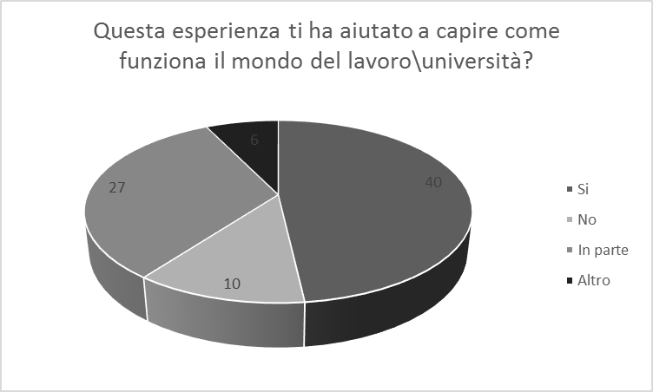

La dodicesima domanda dell’intervista ci aiuta a far capire se ai ragazzi le attività di alternanza scuola lavoro sono servite per fargli capire come funziona il mondo del lavoro\dell’università. Le categorie esposte segnano una scala che va dal “si mi ha aiutato a capire”, in parte, oppure “no non ho capito come funziona il mondo dell’università\lavoro”, l’ultima categoria che troviamo è altro, ovvero interviste senza le rispettive risposte o domande. Dal grafico si può notare come la grande maggioranza dei ragazzi/e che hanno svolto l’alternanza scuola lavoro, hanno capito come funziona il mondo del lavoro o dell’università e sanno cosa vorranno fare in futuro, grazie quindi alle attività hanno le idee più chiare. (40 studenti). Inoltre i ragazzi si sono sentiti parte integrante del progetto soprattutto grazie ai loro tutor che oltre ad assisterli nei momenti di difficoltà li hanno spronati nell’attività stessa. Hanno descritto l’attività come un’esperienza che li ha arricchiti e mostrato come funziona sia il mondo del lavoro e in parte anche quello universitario. Segue la categoria no, nella quale gli studenti (10 studenti) non hanno capito cosa fare in futuro, la loro alternanza è stata caratterizzata da alcuni alti e bassi e alcune problematiche. Nonostante ciò i ragazzi intervistati che rientrano in questa categoria si definiscono soddisfatti dell’esperienza. Ventisette ragazzi ci hanno dichiarato che solo in parte (27 ragazzi) hanno capito il mondo universitario o lavorativo perché le attività non propriamente attinenti alle loro scuole oppure perché le attività non sono piaciute. Sono invece pochissime le interviste che abbiamo rilevato senza domande o senza risposte, perciò chhe definiamo con la categoria altro (6). Dall’analisi dei dati resta comunque evidente che la grande maggioranza ha registrato un’ottima conclusione dell’esperienza di alternanza ed ha partecipato attivamente ad essa.

